计算机学院 计算机网络 课程实验报告

实验题目： 802.11(WLAN) |  | 学号：202200400053
日期：2024-05-31 | 班级： 2班 | 姓名： 王宇涵
Email：1941497679@qq.com
实验方法介绍：
使用wireShark进行抓包并分析, 理解了802.11的工作原理, 巩固了理论课知识.
实验过程描述：
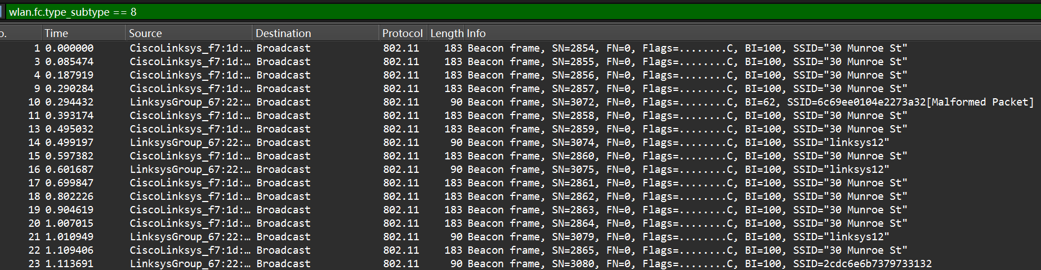
- 在这个跟踪文件中，发出大多数信标帧的两个接入点的SSID是什么？【提示：查看Info字段。要仅显示信标帧，在Wireshark显示过滤器中输入`wlan.fc.type_subtype == 8`】。
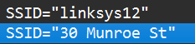
答 : “30 Munroe St” 和 “linksys12”
- 这两个接入点使用的802.11信道是什么？【提示：你需要深入查看802.11信标帧中的无线电信息】。
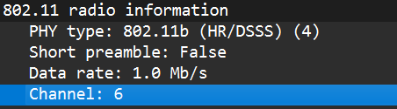
答 : 6
- 该接入点（AP）发送信标帧的时间间隔是多少？（提示：这个时间间隔包含在信标帧的一个字段中）。
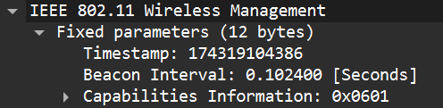
答 : 0.102400
- 该接入点信标帧的源MAC地址是什么（十六进制表示）？请回想图7.13中的内容，源地址、目的地址和BSS是802.11帧中使用的三个地址。有关802.11帧结构的详细讨论，请参见IEEE 802.11标准文档第9.2.3-9.2.4.1节，这里有摘录。
答 : 00:16:b6:f7:1d:51
- 30 Munroe St的信标帧的目的MAC地址是什么（十六进制表示）？
答 : ff : ff : ff : ff : ff : ff
- 30 Munroe St的信标帧的MAC BSS ID是什么（十六进制表示）？
答 : 00:16:b6:f7:1d:51
- 30 Munroe St接入点的信标帧广告显示该接入点可以支持四个数据速率和八个附加的“扩展支持速率”。这些速率是什么？【注意：这些跟踪是在一个相当旧的AP上获取的】。
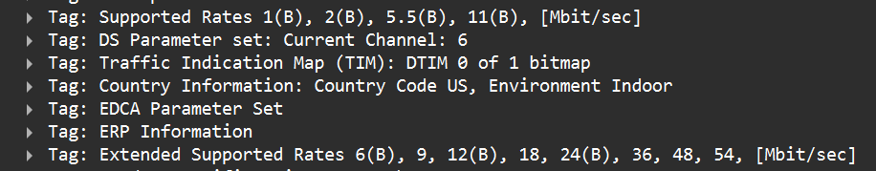
答 : 1(B)，2(B)，5.5(B)，11(B);
6(B)，9(B)，12(B)，18(B)，24(B)，36(B)，48(B)，54(B)
- 找到第一个TCP会话（下载alice.txt）的SYN TCP段的802.11帧，时间为t=24.8110。802.11帧中的三个MAC地址字段是什么？这个帧中的哪个MAC地址对应无线主机（给出主机的MAC地址的十六进制表示）？哪个对应接入点？哪个对应第一跳路由器？发送这个TCP段的无线主机的IP地址是什么？TCP SYN段的目标IP地址是什么？
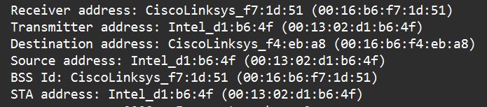
答 : 三个MAC地址字段 : 00:16:b6:f7:1d:51, 00:13:02:d1:b6:4f, 00:16:b6:f4:eb:a8;
对应无线主机: 00:13:02:d1:b6:4f; 对应接入点 : 00:16:b6:f7:1d:51; 对应第一跳路由器: 00:16:b6:f4:eb:a8
发送TCP段的无线主机IP: 192.168.1.109 目标IP: 128.119.245.12
9. 这个TCP SYN的目标IP地址对应主机、接入点、第一跳路由器还是目标Web服务器？
答 : 第一跳路由器
10. 找到在t=24.8277收到的这个TCP会话的SYNACK段的802.11帧。802.11帧中的三个MAC地址字段是什么？这个帧中的哪个MAC地址对应主机？哪个对应接入点？哪个对应第一跳路由器？帧中的发送者MAC地址是否对应发送这个TCP段的设备的IP地址？（提示：如果你不确定如何回答这个问题，请查看课本中的图6.19或前一个问题的相应部分。理解这一点特别重要）。
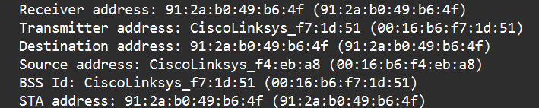
答 : 三个MAC地址字段 :91:2a:b0:49:b6:4f ; 00:16:b6:f7:1d:51; 00:16:b6:f4:eb:a8
对应无线主机: 91:2a:b0:49:b6:4f; 对应接入点 : 00:16:b6:f7:1d:51; 对应第一跳路由器: 00:16:b6:f4:eb:a8
帧中的发送者MAC地址对应发送这个TCP段的设备的IP地址.

11. 主机在大约 t=49 之后采取了哪两个动作（即发送了哪些帧）来结束与最初在捕获开始时已建立的 30 Munroe St AP 的关联？（提示：一个是IP层动作，一个是802.11层动作）。
答 : IP层 : DHCP Release; 802.11层 : Deauthentication
12. 首先让我们看一下AUTHENTICATION帧。在 t = 63.1680 时，我们的主机尝试与30 Munroe St AP关联。使用Wireshark显示过滤器`wlan.fc.subtype == 11`显示从主机到AP及其反向发送的AUTHENTICATION帧。主机请求的认证形式是什么？
答 : Open System, 开放系统
13. 从主机到AP的这个认证帧的Authentication SEQ值（认证序列号）是什么？
答 : 0x0001
14. 在 t = 63.1690 时收到AP对认证请求的响应。AP是否接受了主机请求的认证形式？
答 : 接受
15. 从AP到主机的这个认证帧的Authentication SEQ值是什么？
答 : 0x0002
16. 帧中所指示的SUPPORTED RATES中包含哪些速率？请在下面的答案中不包括任何被指示为EXTENDED SUPPORTED RATES的速率。
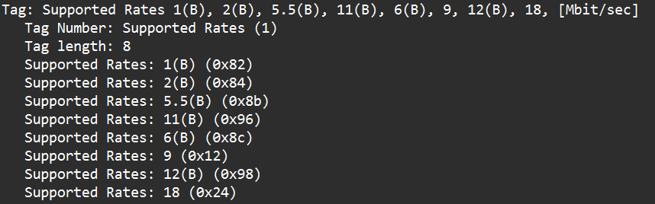
答 : 1(B)，2(B)，5.5(B)，11(B)，6(B)，9(B)，12(B)，18(B).
17. ASSOCIATION RESPONSE指示了成功的关联响应还是失败的关联响应？
答 : 成功的关联响应
18. 主机提供的最快（最大）扩展支持速率是否与AP能够提供的最快（最大）扩展支持速率相匹配？
答: 匹配
分析：
802.11是一种无线局域网（WLAN）技术，其工作原理涉及无线信号的传输和接收。
通过802.11协议，设备可以在无线网络中进行通信，其中包括接入点（AP）和终端设备（如笔记本电脑、智能手机等）。
在这个跟踪文件中，我们分析了一些802.11帧，以了解网络中的活动。我们发现了两个主要的接入点，它们分别使用“30 Munroe St”和“linksys12”作为SSID，并且它们都在信道6上运行。
从跟踪文件中的信标帧间隔字段，我们了解到接入点发送信标帧的间隔为0.102400秒。
此外，我们还分析了一些TCP会话的802.11帧，了解了与主机、接入点和第一跳路由器相关的MAC地址，以及发送和目标IP地址。
通过分析认证帧，我们确定了主机请求的认证形式和AP的响应，以及支持的速率。
总的来说，通过分析802.11帧，我们可以更深入地了解无线网络中的活动和通信过程。
结论：
通过分析802.11跟踪文件，我学到了如何使用Wireshark来查看和分析无线网络。
我学会了使用Wireshark的过滤器来筛选出特定类型的帧，例如信标帧和认证帧，以便更轻松地分析网络活动。
通过观察不同帧的详细信息，我了解了802.11协议中各种字段的含义，例如SSID、MAC地址和认证状态码等。
我还学会了识别关键事件，如关联和认证过程，以及如何解释这些事件中涉及的帧的含义。
通过这次实验，我对无线网络的工作原理有了更深入的了解，并且提高了使用网络分析工具的技能。

